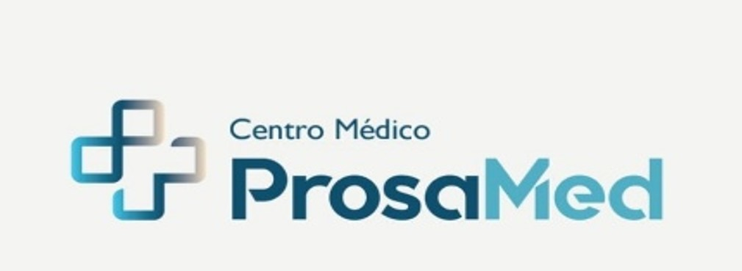
Ciudad de Guatemala, 5 de octubre de 2026

A quien interese / Desarrollador del Proyecto:
Estudiante de Ingeniería en Sistemas UMG.
Melvin Eliud Noriega Montufar
Desarrollo del proyecto de ClinicApp
Presente.
Asunto: Carta de Reconocimiento, Aceptación y Satisfacción del Sistema ClinicApp
Estimado equipo de desarrollo,
Por medio de la presente, me dirijo a ustedes en representación de la clínica "Prosamed" para expresar mi más sincero reconocimiento y satisfacción por la exitosa conclusión, entrega e implementación del sistema informático ClinicApp en nuestras instalaciones.
Quiero agradecer de manera muy especial el valioso tiempo, esfuerzo y los recursos invertidos en el diseño, desarrollo y puesta en marcha de este proyecto tecnológico. Su dedicación ha hecho posible contar con una herramienta robusta, moderna y sumamente funcional que se adapta perfectamente a las necesidades operativas de nuestra clínica.
La implementación de los módulos de autenticación segura, control de agenda, gestión de pacientes y expedientes clínicos ha optimizado de forma notable nuestros flujos de trabajo diarios, reduciendo tiempos de espera y mejorando sustancialmente la calidad en la atención a nuestros pacientes. La interfaz intuitiva y la estabilidad tanto del backend como del frontend reflejan un alto nivel de profesionalismo y rigor técnico.
Por todo lo anterior, otorgamos nuestra total aceptación y validación del sistema, reiterando nuestro agradecimiento por su valioso apoyo y compromiso profesional en beneficio de la salud y la eficiencia médica en "Prosamed".
Sin otro particular, les deseo el mayor de los éxitos en sus futuros proyectos profesionales.
Atentamente,
___________________________________
Dr. Josué Chacón Raguay
Director / Médico Propietario
Clínica "Prosamed"

